
Directores
Dra. Lucía Kazelian
Dra. Rita Tepper
Secretarios
Dra. Miriam Curcio

Dr. Adrián Linenberg

CABA, 4 de octubre de 2016.

Dr. Edgardo Schapachnik
S / D:

Dr. Rafael Acunzo

Dr. Daniel Agranatti

Dr. Daniel Avayú

Dr. Alfonso Díaz Trigo

Dr. Enrique Dominé

Dr. Juan Gagliardi

Dr. Rubén Kevorkian

Dr. Vicente Labonia

Dr. Miguel Payaslian

Dr. Máximo Senesi

Dra. Patricia Soria

Co-Directores
Tenemos el agrado de dirigirnos a Ud. para comunicarle que el día 12 de Octubre de 2016 se llevará a cabo el Curso Precongreso SAC2016 organizado por las Áreas de Cardiología de los Hospitales dependientes del GCBA con sede en el Salón San Martín de la Legislatura de la Ciudad Autónoma de Buenos Aires, en la calle Perú 160.

Esperamos contar con su presencia. Le comunicamos que adjunto encontrará el programa del mismo. La forma de inscripción al evento es a través de la página www.cardiobsas.com.ar

Este es el único precongreso donde los Servicio de Cardiología de los Hospitales del GCBA pueden compartir sus experiencias y expresar sus inquietudes por lo cual esperamos difunda este evento y avale la concurrencia de todos los profesionales al mismo.
Dra. Lucía Kazelian Dra. Rita Tepper
Directora Directora
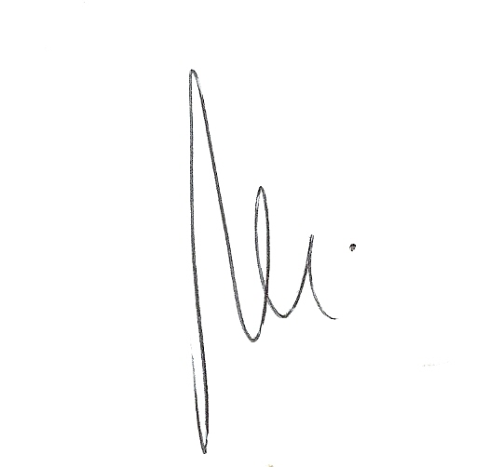
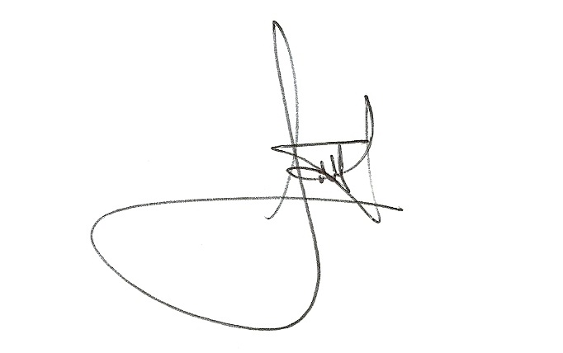
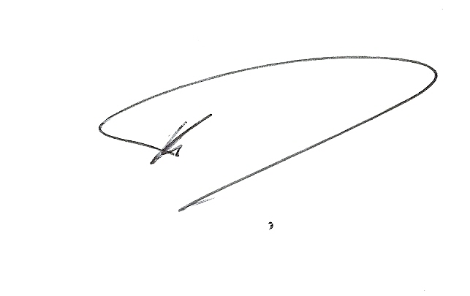
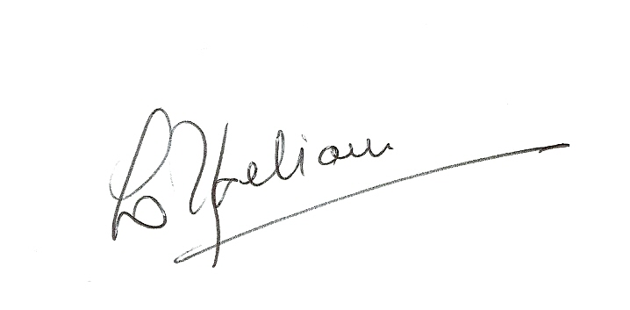
Saludamos a usted

